ANÁLISE DA RELAÇÃO SINAL-RUÍDO EM SINAIS DE VIBRAÇÃO DA PELE DO PESCOÇO (VPP)

FERNANDA S. LIMA (IFPB, João Pessoa), IGOR F. SILVA (IFPB, João Pessoa), SUZETE E. N. CORREIA (IFPB, João Pessoa), SILVANA L. N. C. COSTA (IFPB, João Pessoa)

E-mails: limas.fernanda99@gmail.com, igorforcelli@outlook.com, suzete@ifpb.edu.br, silvanacunhacosta@gmail.com
Área de conhecimento:(Tabela CNPq): 3.04.00.00-7 Engenharia Elétrica.
Palavras-Chave: vibração da pele do pescoço; voz; ruído aditivo; filtro passa-baixas.

- Introdução
A voz é a forma de comunicação mais utilizada pelo humano para interação na sociedade, sendo utilizada como instrumento de trabalho por cerca de um terço das ocupações profissionais (VILKMAN, 2004). O efeito combinado entre a movimentação dos pulmões, a estrutura formada pelas cavidades laríngea, oral e nasal, em conjunto com a vibração das pregas vocais resultam na criação de ondas sonoras, formando a voz (ALZAMENDI, 2016). O abuso vocal (gritar, falar durante horas, ou cantar sem impostação), o uso de drogas e as patologias na laringe, são fatores que provocam distúrbios vocais, afetando a produção da voz, causando disfonia (dificuldade na emissão da voz) e afonia (perda parcial ou total da voz) (DeCS, 2019).
No Brasil, entre 2002 e 2015, ocorreu um aumento de 34,5% no número de pessoas que passaram a utilizar a voz como instrumento de trabalho (MINISTÉRIO DA SAÚDE, 2018). Além disso, acredita-se que durante a pandemia (COVID-19) com o ensino à distância, fatores como má postura, ambiente externo ruidoso, o excesso de preparação e gravação de aulas, tem causado alta demanda vocal dos docentes (IRALA, 2021). Diante disso, presume-se que ocorra o aumento de distúrbios relacionados à voz.
A análise da vibração da pele do pescoço (VPP) é um método não invasivo que têm ocupado lugar de destaque na área de fonoaudiologia, visto que, comparada aos métodos baseados na análise acústica, apresenta vantagens como: (i) robustez a ruídos ambientais; (ii) melhor detecção dos fonemas sonoros, por estar sendo extraído próximo a fonte glótica e (iii) possibilidade de desenvolvimento de dispositivos de monitoramento contínuo das atividades vocais de pacientes (ALZAMENDI, 2016). No trabalho de Silva (2020) foi desenvolvido um dispositivo para aquisição do sinal de VPP e realizada a análise de concordância dos sinais extraídos através do CCI (Coeficiente de Correlação Intraclasse), alcançando resultados superiores a 0,79 para a medida de frequência fundamental e 0,52 para o PHR (Proporção Harmônico-Ruído). Porém, ao final do estudo percebeu-se a presença de um ruído de quantização, o qual este pode ter alterado algumas características do sinal, apresentando maior influência nos valores das medidas como jitter, shimmer e energia. Diante disto, é proposto neste trabalho a análise da relação sinal-ruído (signal-to-noise ratio - SNR) das amostras capturadas no estudo de Silva (2020), visando a suavização do ruído pelo uso de filtros digitais do tipo passa-baixas.
- Materiais e Métodos
As amostras utilizadas no estudo, provêm de 30 pessoas do sexo feminino, brasileiras, com faixa etária entre 18 e 45 anos, que não apresentavam queixas vocais, e sem ter passado por avaliação médica. As ocupações das locutoras são: estudantes de ensino técnico, de graduação e de pós-graduação, professoras, assistentes de administração e de serviços de alimentação. Os sinais de vibração foram capturados pelo dispositivo desenvolvido no estudo de Silva (2020), que é composto por um colar, vestido no pescoço, com o sensor piezoelétrico posicionado no entalhe esternal. O sensor é conectado a um microcontrolador, que por sua vez salva os dados de vibração em um arquivo de texto. Dessa forma, foram utilizados 360 sinais, com duração de 10 segundos cada, distribuídos por três intensidades de emissão da vogal /ε/ (fraco, habitual e forte) ao longo de quatro dias.
A metodologia deste estudo consiste em avaliar a SNR dos sinais de vibração da pele do pescoço (VPP) que foram coletados pelo sensor piezoelétrico no trabalho de Silva (2020). Inicialmente foi utilizado um filtro passa-baixas, em seguida, foi extraída a SNR e seu desvio padrão, empregando-se o programa para análise e síntese de fala PRAAT©, de código aberto. Por fim, com o intuito de comparar as amostras, foram diferenciadas em saída ‘A’, para as medidas extraídas antes do filtro (sinal original), e em saída ‘B’, as medidas após o filtro (sinal filtrado), conforme ilustrado na Figura 1.

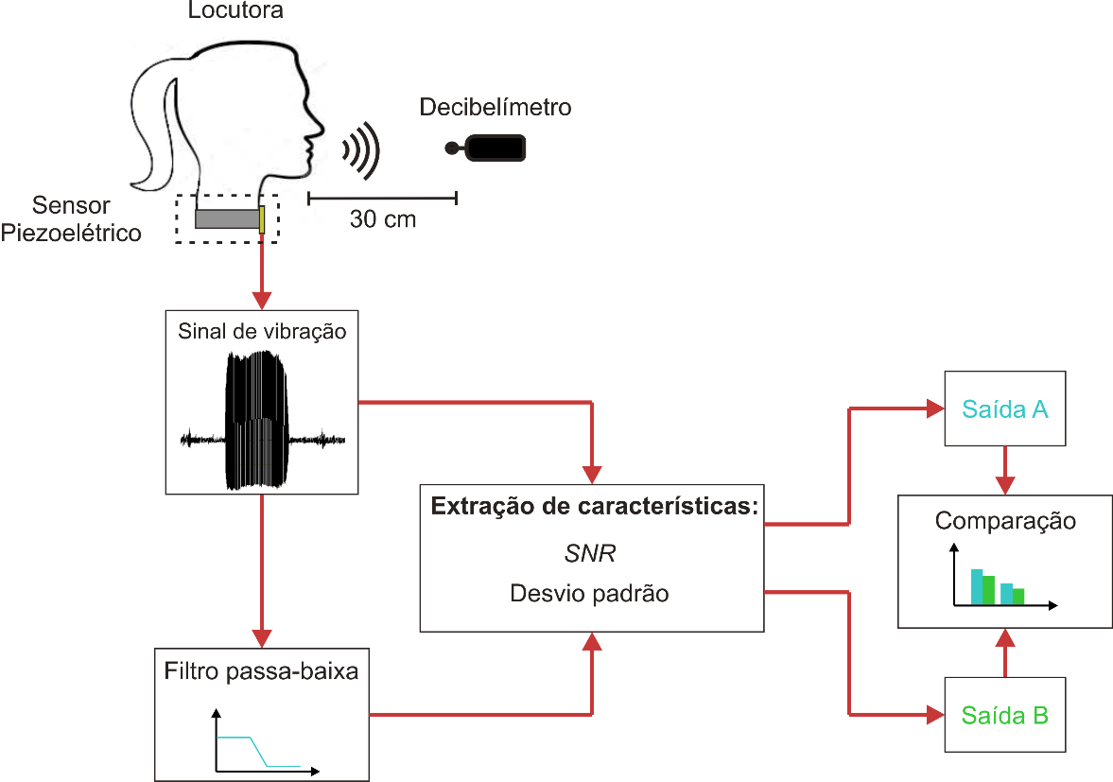
Fig. 1 Visão geral da metodologia proposta

Após a análise do espectro dos sinais de vibração, foi determinada a frequência de 2500 Hz como ponto de corte para o filtro, pois percebeu-se que após os 2000 Hz não existia informação relacionada à vogal sustentada. Foi escolhido um smoothing de 500 Hz, que serve para suavizar o corte do sinal, regularizando os níveis dos harmônicos da frequência premeditados, fazendo com que o corte exigido seja sutil (GANDER; VON MATT, 1995; WHEELER; IKEUCHI, 1996).
A relação sinal-ruído (SNR) é um parâmetro de extrema importância na transmissão de sinais digitais modulados. Fatores como patologias na laringe, ruído aditivo, quebras de voz, pulsos da frequência fundamental e ataques glóticos intensos são refletidos pela SNR (KLINGHOLTZ, 1990). Tal parâmetro mostra a relação entre a potência do sinal recebido e a potência do sinal de ruído efetivo, cuja unidade de medida é dada geralmente em decibéis (dB) (KLINGHOLTZ, MARTIN, 1985). A expressão para o cálculo da SNR é apresentada na Equação 1:

$SNR\left(dB\right)=10×log⁡(S/N),$ (1)
em que S é a potênia do sinal e N é a potência do ruído.

A obtenção do valor da SNR foi feito manualmente, separando o sinal sonoro do sinal ruidoso a partir das ferramentas disponíveis no programa utilizado.
- Resultados e Discussão
Na Figura 2 é observado o resultado dos valores médios para a SNR e o desvio padrão, contendo a variação das três intensidades (fraco, habitual, forte). É perceptível que o valor das médias entre todas as locutoras elevou ao comparar a média do SNR A (sinal original) com a média do SNR B (sinal filtrado) para todas as intensidades de emissão. No entanto, entre o desvio padrão A (sinal original) para o desvio padrão B (sinal filtrado) houve um aumento mínimo do valor para as intensidades habitual e forte. Cada medida contém a média para as 30 amostras, que corresponde ao número de participantes.

Fig. 2 Valor do SNR e do desvio padrão, antes e após filtro passa-baixa.

Analisando os resultados obtidos pela SNR era esperado o aumento do valor após a passagem pelo filtro. A média das emissões fraco, habitual e forte para a medida de SNR aumenta quase 3 dB de intensidade, fazendo com o que o valor da média habitual passe dos 30 dB, sendo um valor considerado aceitável, de acordo com Deliyski, Shaw e Evans (2005). Valores para intensidade habitual abaixo da faixa de 28 dB a 30 dB não possuem confiabilidade. Isto ocorre pela interferência que o ruído causa no sinal. O valor do desvio padrão exibe maior diferença das médias A e B na intensidade fraca, mostrando que, com a utilização do filtro, as amostras apresentaram disposição uniforme, provocando maior diferença entre a amplitude do sinal sonoro e o sinal ruidoso, ocasionando um aumento na média de SNR e diminuindo o desvio padrão.
- Considerações Finais
Neste estudo objetivou-se a correção do ruído aditivo presente nos sinais de vibração da pele do pescoço (VPP). Foi realizado um processo de filtragem passa-baixas, obtendo-se um aumento da SNR, de cerca de 3 dB, melhorando a qualidade do sinal. A SNR alcançou valor acima de 30 dB para a intensidade habitual, atingindo o valor requerido na literatura para os sinais extraídos do sistema desenvolvido no trabalho de Silva (2020), assim aumentando sua confiabilidade.
Agradecimentos
O presente trabalho foi realizado com apoio da Coordenação de Aperfeiçoamento de Pessoal de Nível Superior - Brasil – CAPES e Instituto Federal da Paraíba - IFPB
Referências
ALZAMENDI, Gabriel A. Modelado estocástico de la fonación y señales biomédicas relacionadas. Métodos en espacio de estados aplicados al análisis estructural, al modelado de la fonación y al filtrado inverso. 209 f. Dissertação (Mestrado em Engenharia e Ciências Hídricas), Universidade Nacional de Entre Ríos, 2016.
DELIYSKI, Dimitar D.; SHAW, Heather S.; EVANS, Maegan K. Adverse effects of environmental noise on acoustic voice quality measurements. Journal of Voice, v. 19, n. 1, p. 15-28, 2005.
DESCRITORES em Ciências da Saúde: DeCS. Ed 2019. rev. e ampl. São Paulo: BIREME / OPAS / OMS, 2017. Disponível em: <http://decs.bvsalud.org>. Acesso em 22 de jun. 2019.
GANDER, Walter; VON MATT, Urs. Smoothing filters. In: Solving Problems in Scientific Computing Using Maple and MATLAB®. Springer, Berlin, Heidelberg, 1995. p. 121-139.
IRALA, Bruna. Os efeitos da pandemia do Covid-19 na voz do professor. AUN – Agência Universitária de Notícias. ISSN 23595191. Disponível em: <http://aun.webhostusp.sti.usp.br/index.php/2021/02/10/os-efeitos-da-pandemia-do-covid-19-na-voz-do-professor/>. Acesso em: 06 de ago. 2021
KLINGHOLTZ, Fritz. Acoustic recognition of voice disorders: A comparative study of running speech versus sustained vowels. The Journal of the Acoustical Society of America, v. 87, n. 5, p. 2218-2224, 1990.
KLINGHOLZ, Fritz; MARTIN, Frank. Quantitative spectral evaluation of shimmer and jitter. Journal of Speech, Language, and Hearing Research, v. 28, n. 2, p. 169-174, 1985.
MINISTÉRIO da Saúde. Distúrbio de Voz Relacionado ao Trabalho – DVRT. Secretaria de Vigilância em Saúde. Departamento de Vigilância em Saúde Ambiental e Saúde do Trabalhador. Disponível em: <http://bvsms.saude.gov.br/bvs/publicacoes/disturbio_voz_relacionado_trabalho_dvrt.pdf>. Acesso em: 01 de maio 2019.
SILVA, Igor F. Análise de um sensor piezoelétrico na aquisição de sinais de Vibração da Pele do Pescoço (VPP) 2020. 109 f. Dissertação (Mestrado em Engenharia Elétrica), Instituto Federal da Paraíba – IFPB, João Pessoa, 2020.
VILKMAN, Erkki. Occupational safety and health aspects of voice and speech professions. Folia Phoniatrica et Logopaedica, v. 56, n. 4, p. 220-253, 2004.
WHEELER, Mark D.; IKEUCHI, Katsushi. Iterative smoothed residuals: a low-pass filter for smoothing with controlled shrinkage. IEEE Transactions on Pattern Analysis and Machine Intelligence, v. 18, n. 3, p. 334-337, 1996.

